BÀI GIỚI THIỆU SÁCH THÁNG 11
CHỦ ĐỀ “CHÀO MỪNG NGÀY NHÀ GIÁO VIỆT NAM”
TÊN CUỐN SÁCH: “THƯA THẦY”
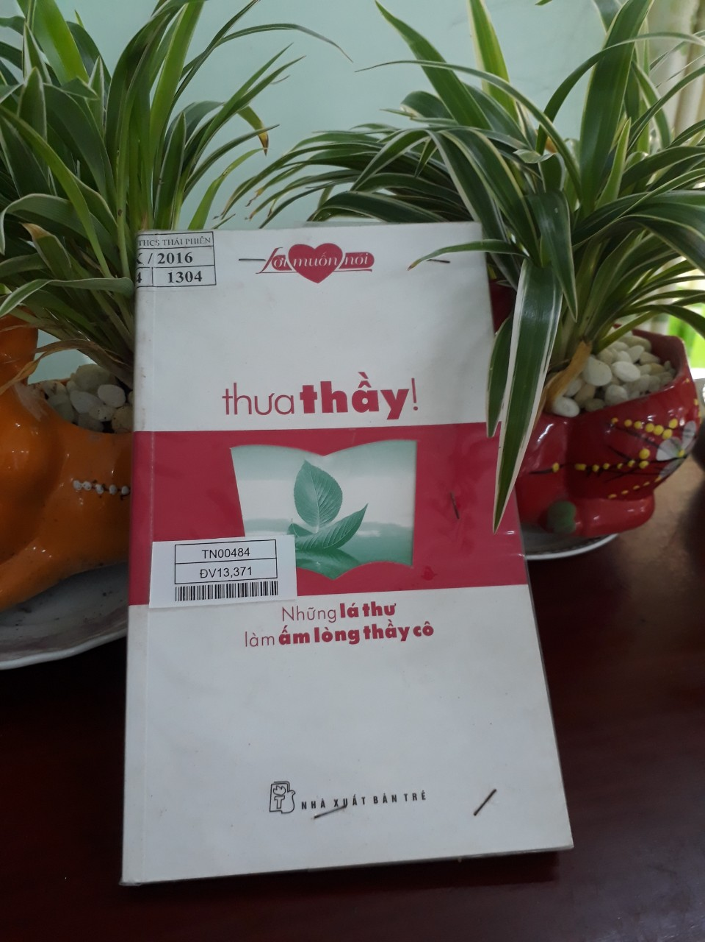
Kính thưa quý Thầy cô giáo!
Cùng toàn thể các em học sinh thân mến!
Kính thưa quý thầy giáo, cô giáo và các em học sinh thân mến.
Hướng tới kỉ niệm 42 năm ngày Nhà giáo Việt nam (20/11/1982 - 20/11/2022), Thư viện trường THCS Thái Phiên xin trân trọng giới thiệu tới quý thầy cô cùng toàn thể các bạn học sinh trường ta cuốn sách “Thưa thầy”.
Cuốn sách được in với khổ 12x20 cm và độ dày là 127 trang do nhà xuất bản Trẻ, bìa cuốn sách được thiết kế với màu trắng làm chủ đạo. Nổi bật ở chính giữa cuốn sách là hình ảnh cuốn sách mở ra cùng với chiếc thuyền buồm bằng lá xanh mát.
Thưa thầy cô cùng các bạn!
Thưa thầy gồm những bức thư viết về những cảm xúc cách xa hiện tại đến hai, ba mươi năm và có khi lâu hơn thế... của các cô cậu học trò năm xưa nay đã trưởng thành gửi đến những người thầy cô thân yêu và đáng kính của mình. Đó là những dòng ký ức nguyên vẹn về những năm tháng ngồi trên ghế nhà trường với những bài học giản dị làm thay đổi cuộc đời họ, với niềm tin mà thầy cô gửi gắm đã giúp họ tiến bộ vượt bậc, với những cảm hứng lan truyền giúp thay đổi nhận thức về hành vi, lối sống giúp họ trở thành một con người tốt... Nhiều hơn thế, những bài học giản dị ấy trở thành hành trang bước vào đời, giúp họ đối chọi và vượt qua những khó khăn của cuộc sống một cách kiên cường...
Cuốn sách được giới thiệu nhân dịp ngày Nhà giáo Việt Nam 20-11 với mong muốn gửi đến tất cả thầy cô những tình cảm ấm áp này như một món quà tri ân của những người học trò dành tặng thầy cô.

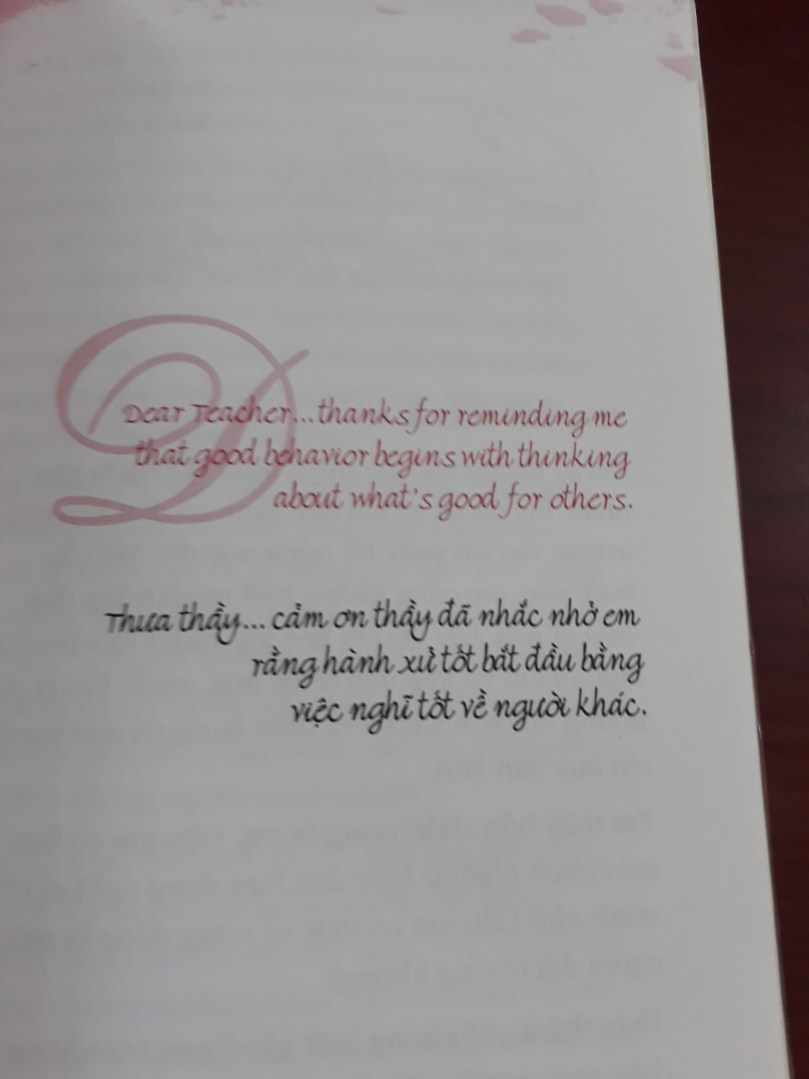

Mục lục:
Thầy - anh hùng của em
Thầy giúp em trở thành một người tốt hơn
Thầy đã tin em
Thầy truyền cảm hứng cho em
Thầy chỉ cho em con đường

Những bài học của thầy cô vượt ra ngoài không gian lớp học và những lời chỉ bảo của họ luôn theo chúng ta suốt cuộc đời. Thua thầy tập hợp những lá thư gửi cho thầy cô được viết bởi những người đã trưởng thành, nhìn lại những năm tháng còn đi học với kí ức không bao giờ quên về những người thầy người cô. Với những bức thư về những điều có thực trong cuộc sống, cuốn sách ấm áp tình thầy trò này kể về nững bà học được thấm nhuần, những cuộc đời được thay đổi và những người anh hùng thầm lặng đã biến tất cả thành những điều có thể.
Quyển sách có số đăng kí cá biệt là TK1304, hiện đang có tại thư viện trường THCS Thái Phiên, kính mời thầy cô và các em tìm đọc.
Xin trân trọng cảm ơn quý thầy cô và các bạn học sinh đã chú ý lắng nghe!

